ΘΕΜΑ 2
Στα παρακάτω τέσσερα σχήματα βλέπεις τις γραφικές παραστάσεις ορισμένων συναρτήσεων.
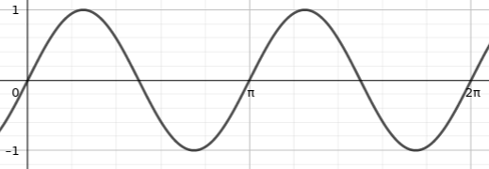  Σχήμα 1 | 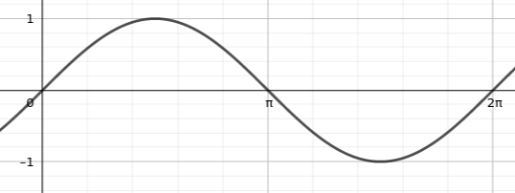  Σχήμα 2
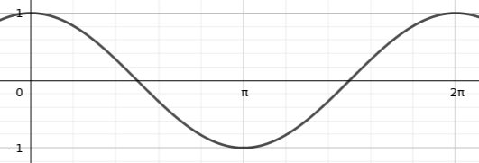  Σχήμα 3 | 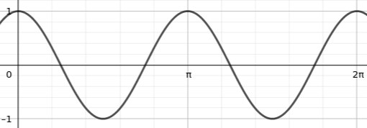  Σχήμα 4

α) Σε ποιο σχήμα αντιστοιχεί η γραφική παράσταση της συνάρτησης $f\left(x\right)=ημx$;
(Μονάδες 12)
β) Σε ποιο σχήμα αντιστοιχεί η γραφική παράσταση της συνάρτησης $g\left(x\right)=συν2x$;
(Μονάδες 13)

